연도 후 Viewing 안내

연도가 시작되기 전 유족들은 입장하셔서 맨 앞쪽 좌측에 2개의 의자를 유족을 위하여 준비하였으니 그곳에 앉아 기도에 참여합니다.
혹시 가족이 많으신 분은 말씀하시면 추가할 수 있습니다.
연도 후 고인과 작별 인사를 나누는 시간을 갖게 됩니다. 봉사자가 Viewing을 안내하면 가족들은 아래의 사진과 같이 제대 왼쪽으로 나오셔서 서시면 신부님과 수녀님, 그리고 조문객들이 차례로 나와 고인과 마지막 인사를 하고 유족과 인사를 나누게 됩니다. Viewing 이 끝나면 마지막으로 가족들이 고인을 뵙는 시간을 갖습니다.
관이 퇴장하면 유족들도 관을 따라서 퇴장하면 되겠습니다. 영정을 드는 분도 영정을 가지고 퇴장합니다.
퇴장하신 후 가족들은 십자가 복사 뒤에 서 계시면서 입장할 준비를 하면 되겠습니다.

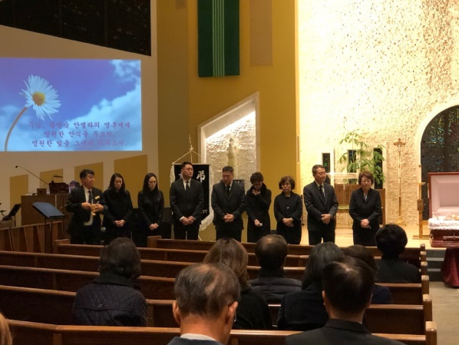

입 당 (Entrance)

운구요원은 30분전에 오셔서 양복 깃에 꽃을 달고, 흰 장갑을 받으시고 어느 위치에 서서 입장할지 봉사자와 같이 정하도록 하여 혼잡을 피하시기 바랍니다.
유가족은 아래 사진과 같이 십자가 복사 뒤에서 서십니다.

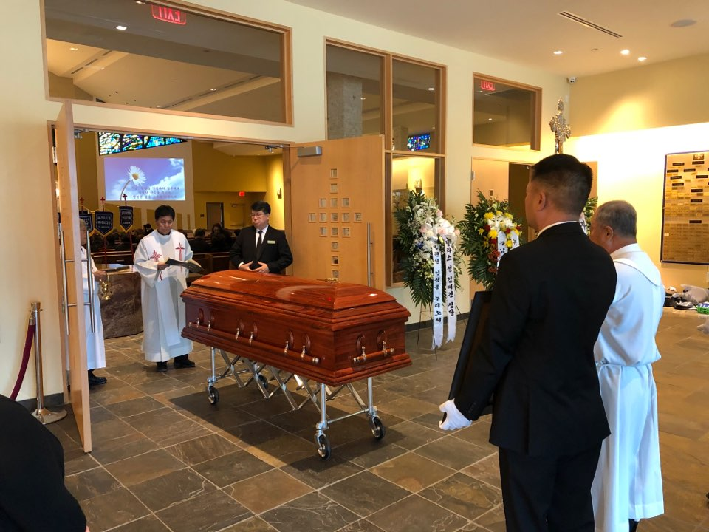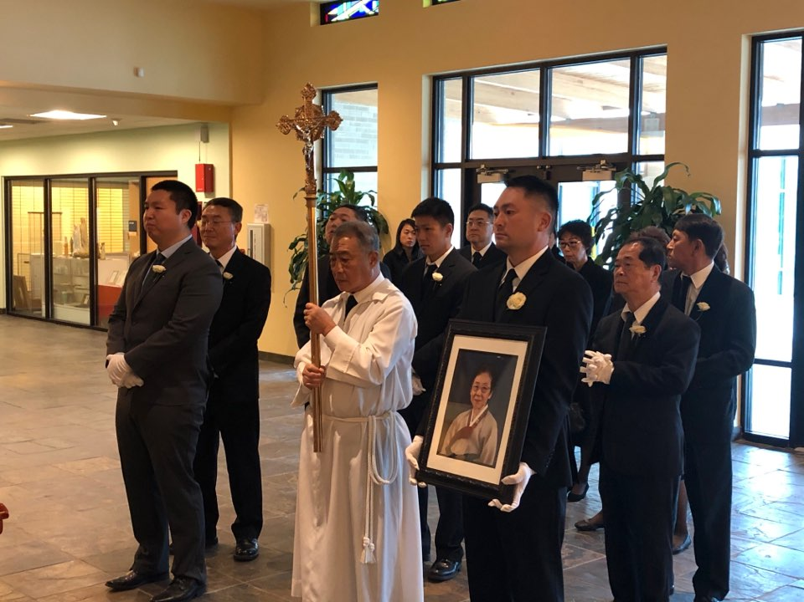

입장 한 후에는 운구요원은 우측 맨 앞, 유가족은 왼쪽에 앉습니다.

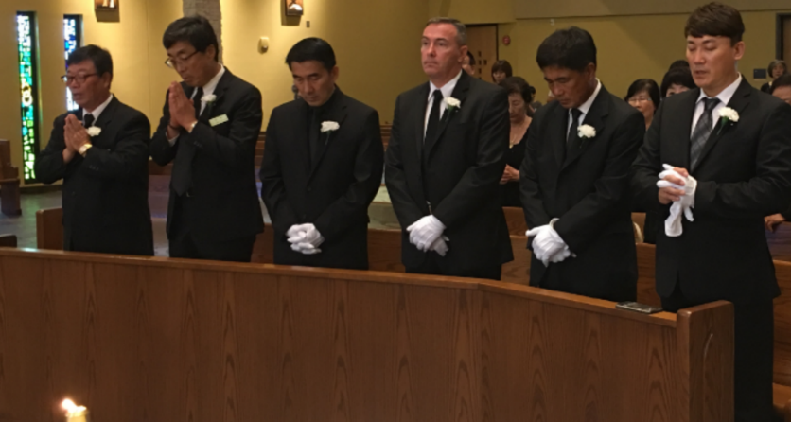

퇴장 때는 고별식이 끝나고 장례 봉사자가 나와 관 옆의 촛대를 옮기고 관을 돌려놓으면 자신의 위치로 가서 퇴장 준비를 합니다.

고별식(Farewell Ceremony)

고별식에 참여하시는 분을 6명내외로 선정하셔서 알려주시고 어느 위치에 하실지를 가족과 상의하시기 바랍니다. 촛대에서 타일 두개 정도의 사이를 두고 좌우로 서시기 바랍니다.

